Παθητικές Μετοχές Παρακειμένου
Συμπλήρωσε με τα γράμματα που λείπουν κάθε φορά. Μην παραλείψετε να διαβάσετε τις συμβουλές του σκύλου. Μετά υπογράμμισε τις μετοχές παθητικού παρακειμένουκαι συμπλήρωσε τον πίνακα.
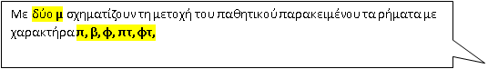
Ο κόσμος ήταν συγκεντρ....μένος στην πλατεία του χωριού. Ακόμα και από τα πιο απομακρ……μένα σπίτια του χωριού είχαν έρθει ντυμένοι με τα καλά τους οι χωρικοί. Τα πρόσωπα φαίνονταν πρό- σχαρα, σχεδόν ευτυχ....μένα. Τα βλέμματα όλα ήταν στρα....μένα στο Δημαρχείο. Σε λίγο, στο άνοιγμα της πόρτας φάνηκε το τιμώμενο πρόσωπο, ένας φημ....μένος επιστήμονας, προσκεκλ….- μένος των αρχών του χωριού.

Μετοχή | Ρήμα από το οποίο προέρχεται
συγκεντρωμένος | συγκεντρώνομαι

